TIN HỌC KHỐI 1

**Lý thuyết :**

* Khu vực chính của bàn phím

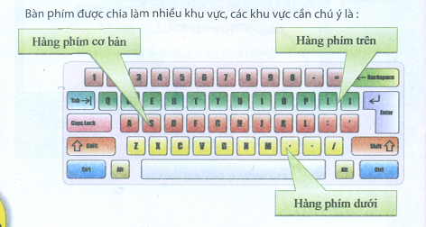

* Cách đặt tay lên bàn phím: hai ngón trỏ đặt ở 2 phím F và J (có gai)

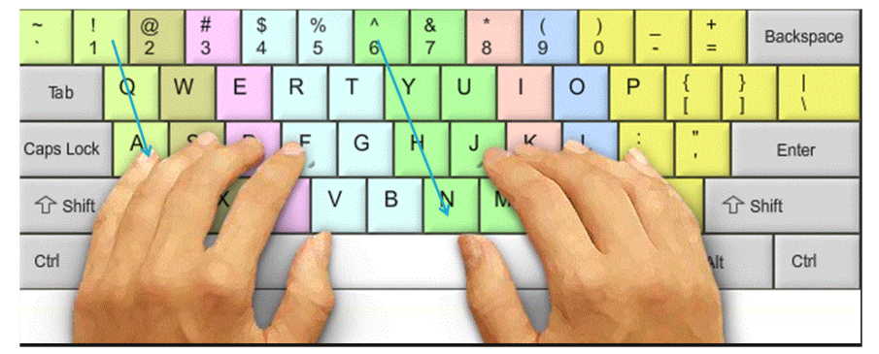

**Thực hành** : Học sinh làm quen với bàn phím

Với MS Word, em hãy tạo một văn bản như sau (không dấu):

**CÔ DẠY**

Mẹ mẹ ơi cô dạy

Bàn tay con bé lắm

Vỗ lên nghe nhỏ thôi

Nhưng cả lớp cùng vỗ

Nghe to lắm mẹ ơi

Mẹ mẹ ơi cô dạy

Phải giữ sạch đôi tay

Bàn tay mà vấy bẩn

Áo quần sẽ bẩn ngay